FOTO KEGIATAN
MENINGKATAN KECERDASAN VISUAL SPASIAL ANAK DI KELOMPOK B TK AISYIAH IV KATANGKA KECAMATAN SOMBA OPO
KABUPATEN GOWA
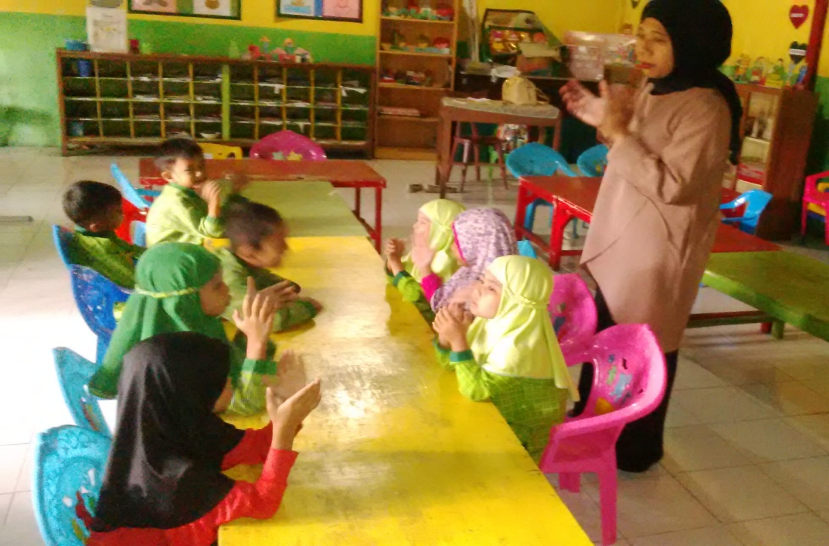
Gambar 1. Anak-anak sedang bernyanyi bersama
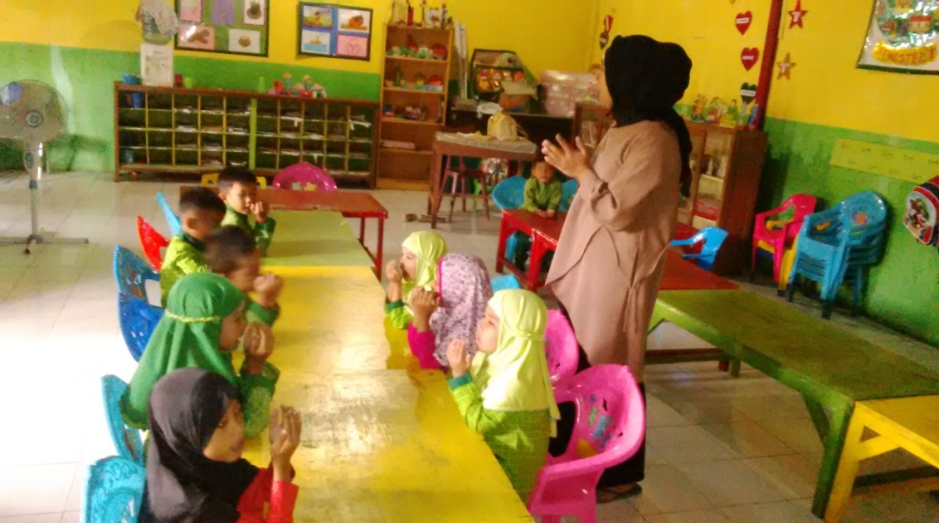
Gambar 2. Anak-anak sedang melakukan kegiatan berdo’a

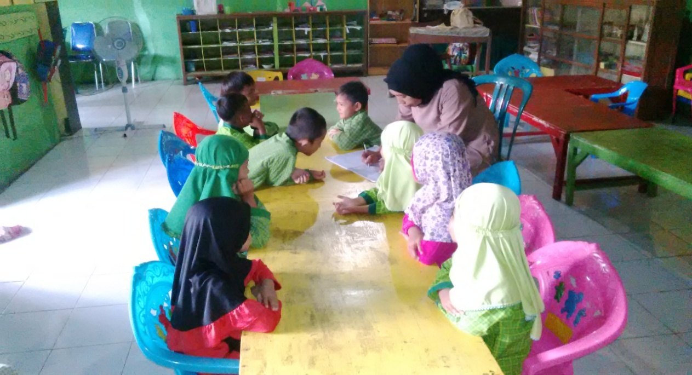
Gambar 3: Guru mengabsen anak didik
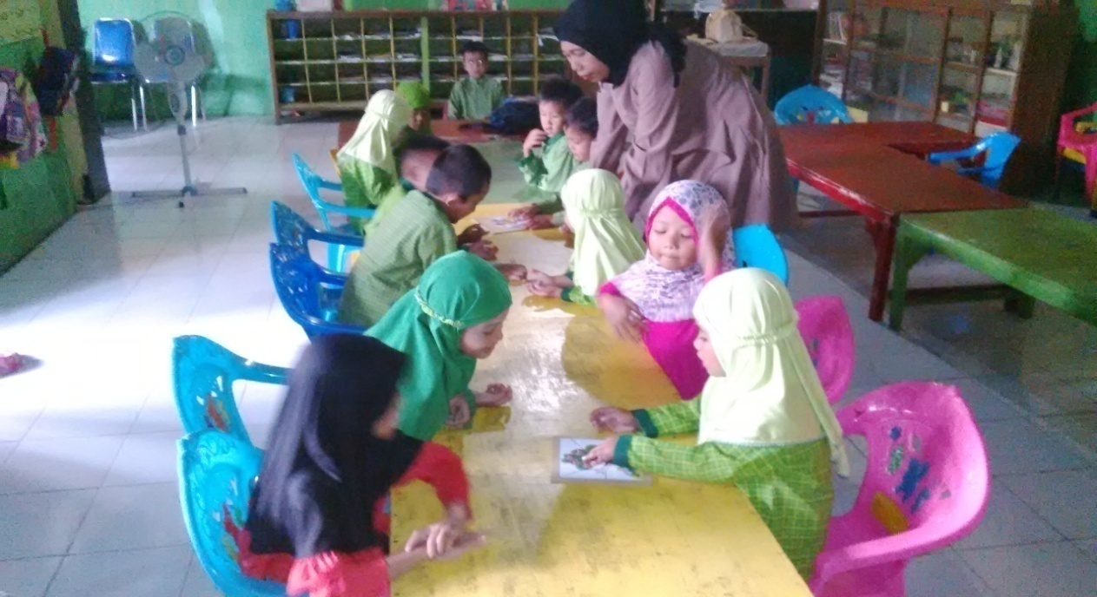
Gambar 4: Guru membagi dalam beberapa kelompok

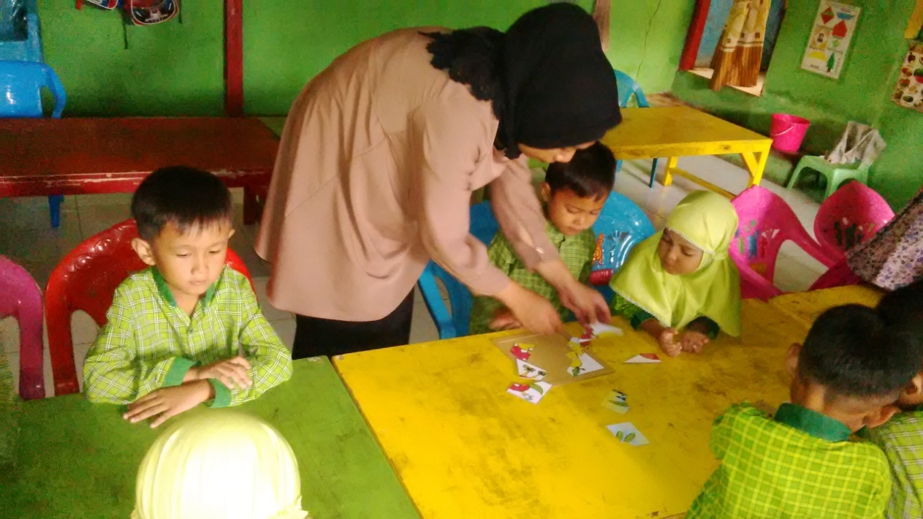
Gambar 5: Guru Menjelaskan Cara Menggunakan Puzzle Gambar
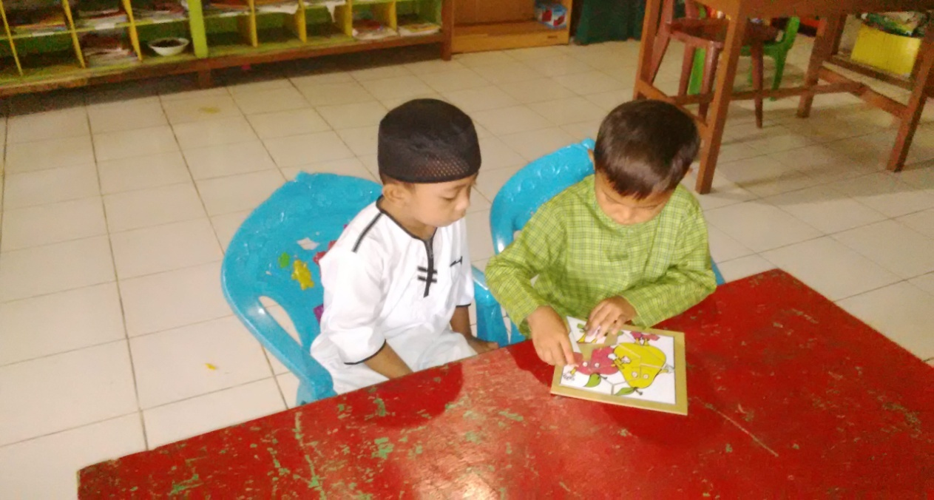
Gambar 6. Anak mendesain bentuk puzzle gambar dan menyusun bentuk baru dengan Puzzle Gambar Anak Kelompok B di TK Aisyiah IV Katangka
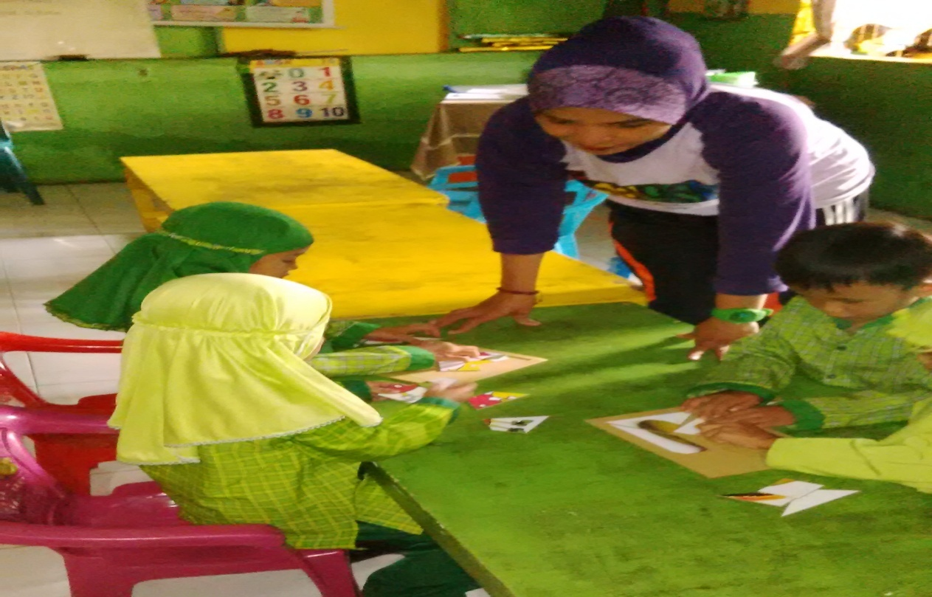
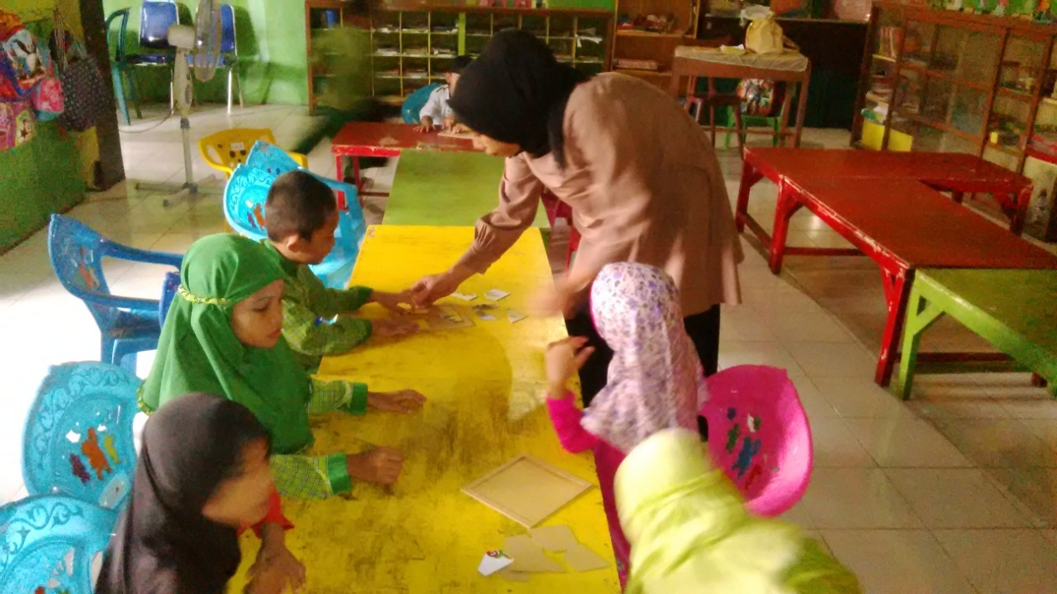
Gambar 7: Guru mengamati karakteristik kecerdasan visual spasial Anak melalui media puzzle gambar Kelompok B di TK Aisyiah IV Katangka Kecamatan Somba Opu Kabupaten Gowa

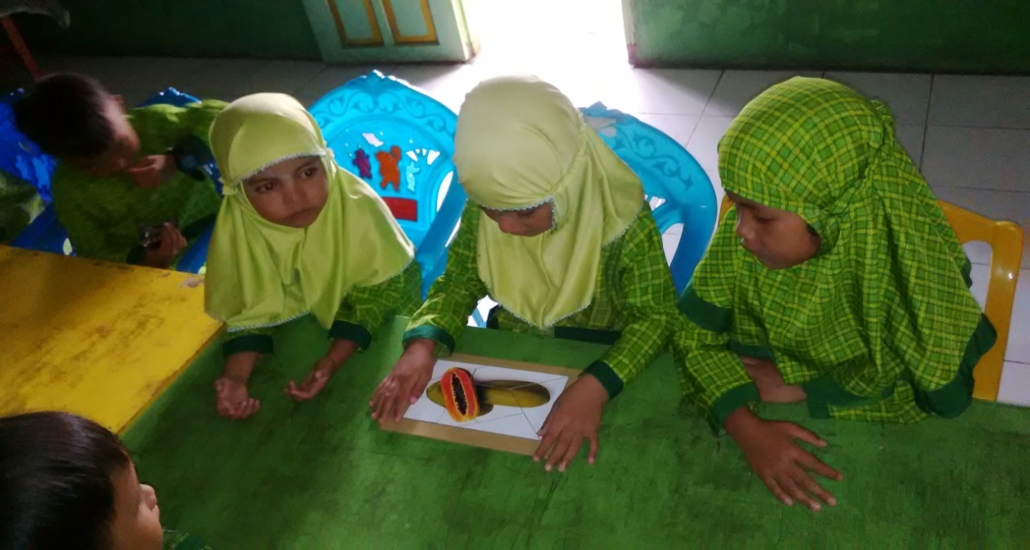
Gambar 8: Anak menyusun puzzle gambar secara berkelompok
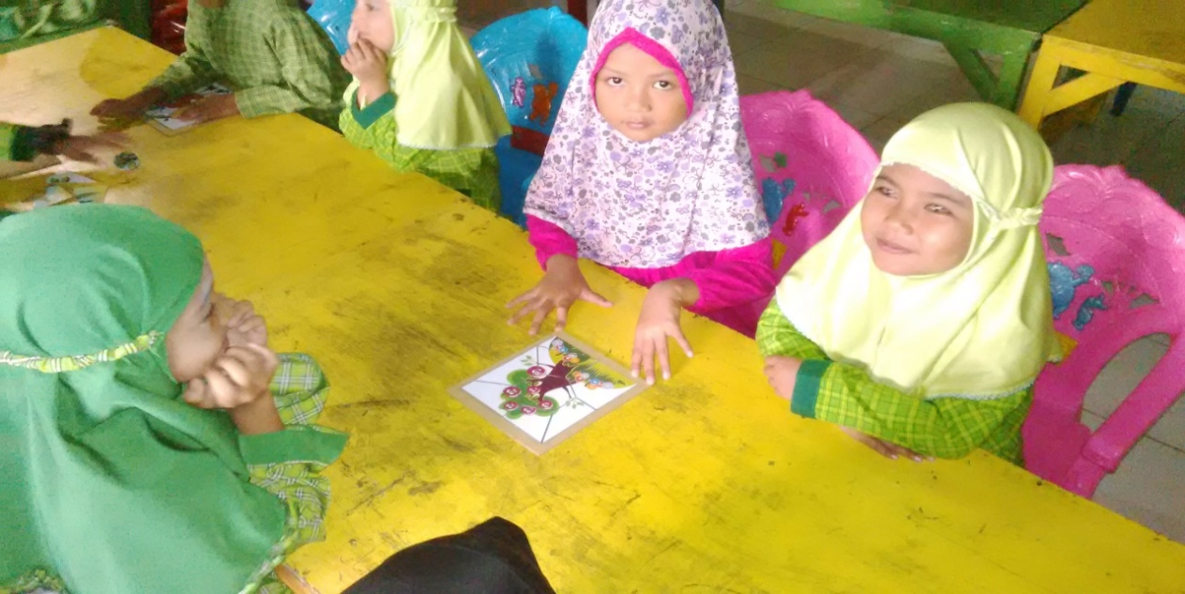
Gambar 9: Anak telah merapikan puzzle gambar dan menunjukkannya kepada guru Kelompok B di TK Aisyiah IV Katangka Kecamatan Somba Opu Kabupaten Gowa

